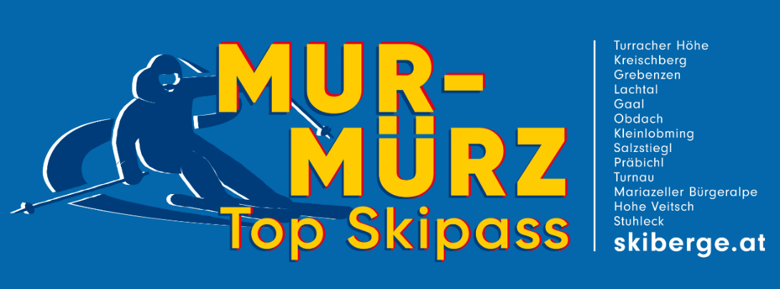

**Mur-Mürz Top Skipass:**

**„Dreizehn Berge – Ein Skipass“**

Der „Mur-Mürz Top Skipass“ umfasst die 13 Skigebiete Turracher Höhe, Kreischberg, Grebenzen, Lachtal, Gaal, Obdach, Kleinlobming, Salzstiegl, Präbichl, Brunnalm-Hohe Veitsch, Turnau-Schwabenbergarena, Mariazeller Bürgeralpe und Stuhleck.

Der Skipass öffnet die Drehkreuze für insgesamt 88 Seilbahnen und Lifte bzw. 247 km Pisten und Routen!

Den „Mur-Mürz Top Skipass“ gibt es sowohl als **Saisonkarte** als auch als **Mehrtageskarte**. Mit den Mehrtageskarten haben Skiurlauber die Möglichkeit, mehrere Skigebiete im Umkreis ihres Urlaubsortes zu nutzen.

Besonders gefragt sind die vielen Familien- und Partnerpakete. Die Kunden können aus 22 Paketen wählen, bis 15. Dezember 2023 gelten zudem die ermäßigten Vorverkaufstarife!

Mur-Mürz Top Skipass-Fahrer kommen zudem in den Genuss von ermäßigten Eintritten in der **Therme Aqualux Fohnsdorf**. Alle Kinder erhalten zu ihrer Saisonkarte einen Gutschein von **McDonald’s** und der **Playworld Spielberg**.

Die geografische Ausdehnung macht den neuen Skipass nicht nur für Kunden im Mur- und Mürztal sowie in der Weststeiermark attraktiv: Den „Mur-Mürz Top Skipass“ nutzen in der Zwischenzeit auch Gäste aus der ganzen Steiermark und aus Niederösterreich für Tagesfahrten und Urlaubsaufenthalte.

Die Entwicklung der **Verkaufszahlen** bestätigen diese Strategie: Die Anzahl der Kunden hat sich in den letzten fünf Wintersaisonen um 42 % erhöht, in der Wintersaison 2022/23 waren mehr als 2.100 Skifahrerinnen und Skifahrer mit dem Mur-Mürz Top Skipass auf den Pisten.

Infos und Preise: [www.skiberge.at](http://www.skiberge.at)

**Presseunterlagen Digital**: Auf [www.skiberge.at](http://www.skiberge.at) gibt es beim Menüpunkt „Presse“ alle Texte und Fotos zum Download. Kennwort: „**skiberge**